ФЕДЕРАЛЬНОЕ ГОСУДАРСТВЕННОЕ АВТОНОМНОЕ ОБРАЗОВАТЕЛЬНОЕ УЧРЕЖДЕНИЕ ВЫСШЕГО ОБРАЗОВАНИЯ «ПЕРМСКИЙ НАЦИОНАЛЬНЫЙ ИССЛЕДОВАТЕЛЬСКИЙ ПОЛИТЕХНИЧЕСКИЙ УНИВЕРСИТЕТ»

Лабораторная работа

«Машина Тьюринга»

Выполнила студентка группы РИС-23-3Б

Ангелина Андреева Мокроусова

Проверила доцент кафедры ИТАС

Ольга Андреевна Полякова

2023 г.

Разработка алгоритма работы

Машины Тьюринга

**1. Постановка задачи:**

Разработать алгоритм для машины Тьюринга, который выполняет суммирование заданного числа с девятью. Алфавит машины состоит из знаков «1», «2», «3», «4», «5», «6», «7», «8», «9». Изначальное положение головы – конец числа.

**2. Словесное описание алгоритма:**

Q0 – остановка программы.

Q1 – перезапись знака в ячейке на младший разряд числа, получившегося в результате сложения девяти и цифры стоящей в ячейке, сдвиг головы в лево.

Q2 – перезапись знака в ячейке на младший разряд числа, получившегося в результате сложения единицы и цифры стоящей в ячейке, если число имеет не один разряд – сдвиг головы в лево.

**3. Таблица команд:**

|  |  |  |
| --- | --- | --- |
|  | Q1 | Q2 |
| 1 | **_<**2 | 2.0 |
| 2 | 1**<**2 | 3.0 |
| 3 | 2**<**2 | 4.0 |
| 4 | 3**<**2 | 5.0 |
| 5 | 4**<**2 | 6.0 |
| 6 | 5**<**2 | 7.0 |
| 7 | 6**<**2 | 8.0 |
| 8 | 7**<**2 | 9.0 |
| 9 | 8**<**2 | _<2 |
| _ | 9.0 | 1.0 |

**4. Разбор работы алгоритма:**

Примечание:

1. Из-за того, что в алфавите отсутствует «0», вместо него программа будет использовать «_».
2. **V** – обозначение положения головы.

|  |  |  |  |  |  |  |  |  |  |  |  |  |  |  |
| --- | --- | --- | --- | --- | --- | --- | --- | --- | --- | --- | --- | --- | --- | --- |
| -5 | -4 | -3 | -2 | -1 | 0 | 1 | 2 | 3 | **V** | 5 | 6 | 7 | 8 | 9 |
|  |  |  |  |  | 8 | 9 | 8 | 9 | 8 |  |  |  |  |  |

1. Программа записывает в ячейку младший разряд результата сложения «8» и «9» и движется на один шаг влево. 8 + 9 = 17. В ячейку записывается «7».

|  |  |  |  |  |  |  |  |  |  |  |  |  |  |  |
| --- | --- | --- | --- | --- | --- | --- | --- | --- | --- | --- | --- | --- | --- | --- |
| -5 | -4 | -3 | -2 | -1 | 0 | 1 | 2 | **V** | 4 | 5 | 6 | 7 | 8 | 9 |
|  |  |  |  |  | 8 | 9 | 8 | 9 | 7 |  |  |  |  |  |

1. Программа прибавляет к ячейке старший разряд результата сложения «8» и «9» и движется на один шаг влево. 9 + 1 = 10. В ячейку записывается «_».

|  |  |  |  |  |  |  |  |  |  |  |  |  |  |  |
| --- | --- | --- | --- | --- | --- | --- | --- | --- | --- | --- | --- | --- | --- | --- |
| -5 | -4 | -3 | -2 | -1 | 0 | 1 | **V** | 3 | 4 | 5 | 6 | 7 | 8 | 9 |
|  |  |  |  |  | 8 | 9 | 8 | _ | 7 |  |  |  |  |  |

1. Программа прибавляет к ячейке старший разряд результата сложения «1» и «9» и движется на один шаг влево. В ячейку записывается «9» и программа завершается.

|  |  |  |  |  |  |  |  |  |  |  |  |  |  |  |
| --- | --- | --- | --- | --- | --- | --- | --- | --- | --- | --- | --- | --- | --- | --- |
| -5 | -4 | -3 | -2 | -1 | 0 | 1 | **V** | 3 | 4 | 5 | 6 | 7 | 8 | 9 |
|  |  |  |  |  | 8 | 9 | 9 | _ | 7 |  |  |  |  |  |

Изначальное число: 89898

Результат работы алгоритма: 89907

Проверка: 89898 + 9 = 89907

Вывод: программа работает верно

**5. Результаты работы:**

Исходное состояние:

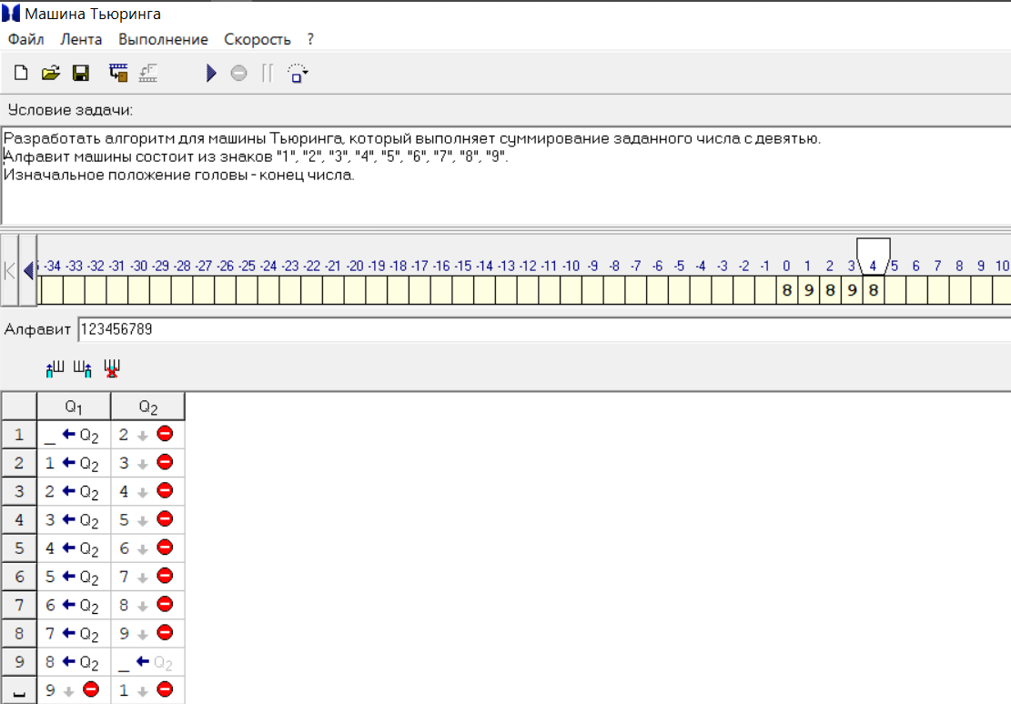

Результат работы алгоритма: 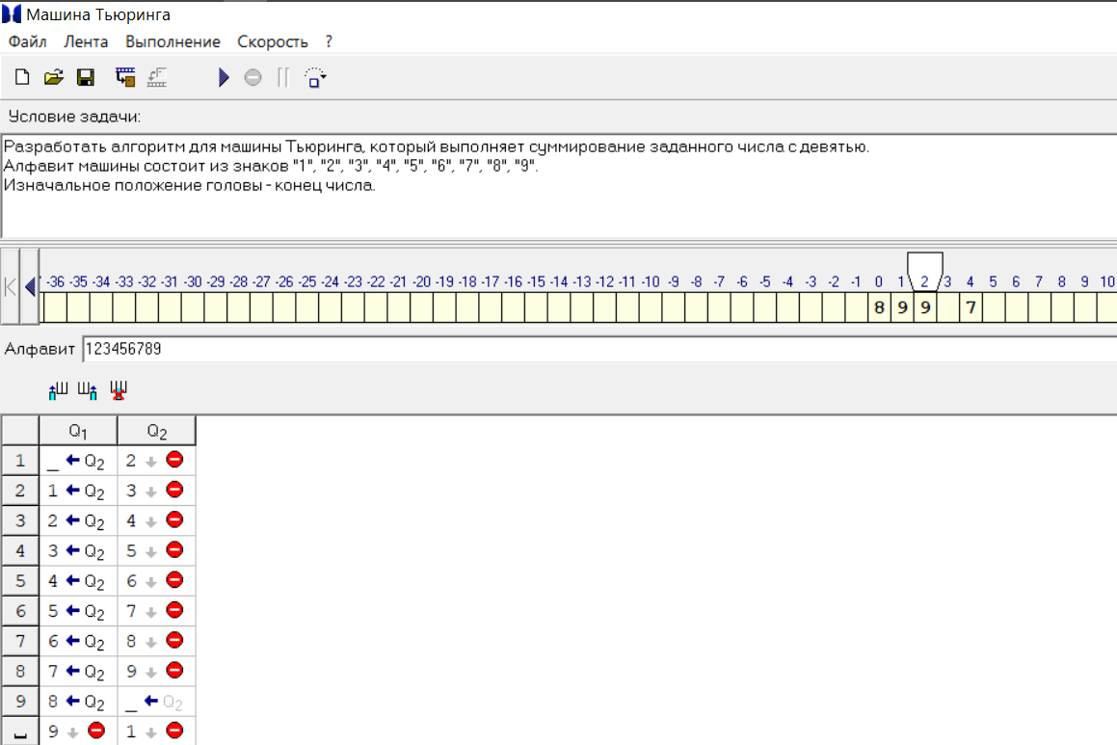

Работа добавлена в GitHab:

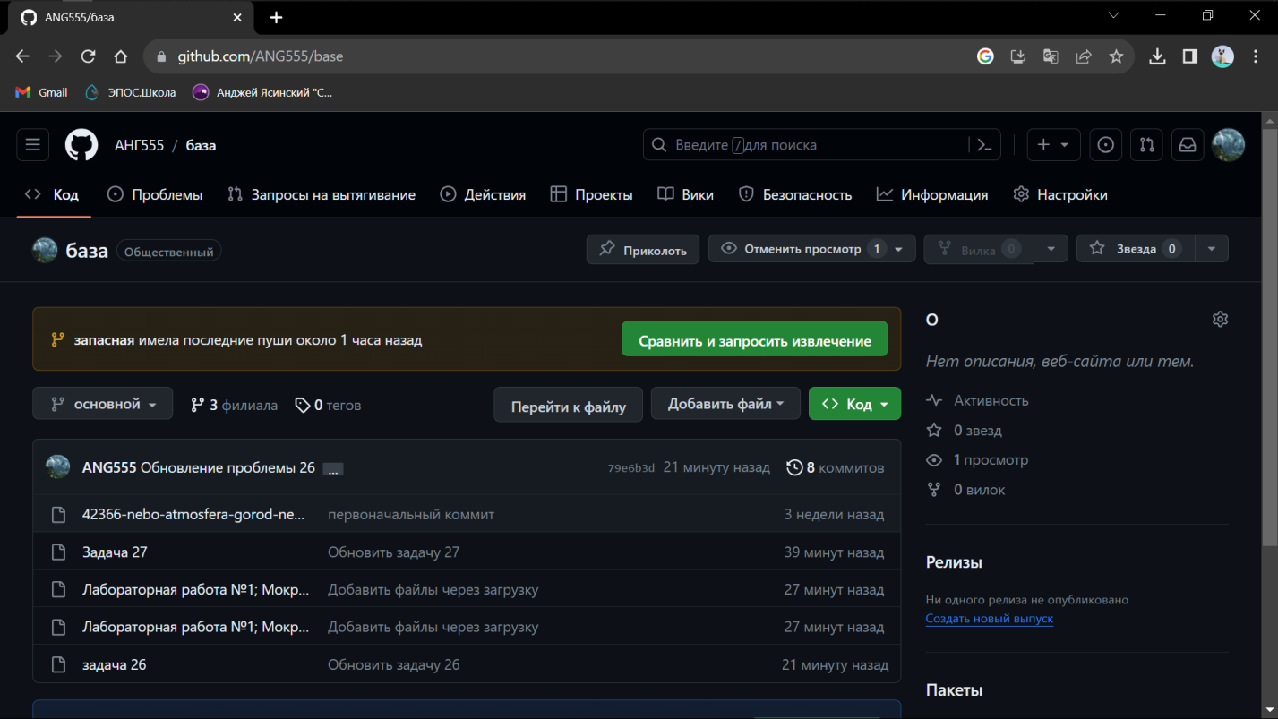

**6. Вывод:**

Я - молодец!)